Министерство науки и высшего образования Российской Федерации

Федеральное государственное бюджетное образовательное учреждение

высшего образования

«Вятский государственный университет»

Колледж ВятГУ

**ОТЧЕТ**

**ПО ДОМАШНЕЙ КОНТРОЛЬНОЙ РАБОТЕ №2**

**«Изучение одномерных массивов и строк»**

**ПО ДИСЦИПЛИНЕ «ОСНОВЫ АЛГОРИТМИЗАЦИИ И ПРОГРАММИРОВАНИЯ»**

Выполнил: студент учебной группы

ИСПк-203-52-00

Сюткин Андрей Андреевич

Преподаватель:

Сергеева Елизавета Григорьевна

Цель работы: получить базовые навыки работы с одномерными массивами, освоить принципы работы со строками как с частным случаем одномерных массивов.

Формулировка задания (вариант 20)

1. Написать программу, вычисляющую сумму элементов заданного массива, расположенных на четных позициях.
2. Написать программу, определяющую является ли заданная строка подпоследовательностью исходной строки.

Код программы 1:

**begin**

**var** a: **array**[1..10] **of** integer;

**var** s: integer;

**for var** i := 1 **to** 10 **do**

**begin**

(a[i]) := readinteger;

**end**;

**for var** i := 1 **to** 10 **do**

**begin**

**if** (i **mod** 2 = 0) **then**

s += a[i];

**end**;

print('Сумма элементов, стоящих на четных позициях = ', s);

**end**.

Схема алгоритма:

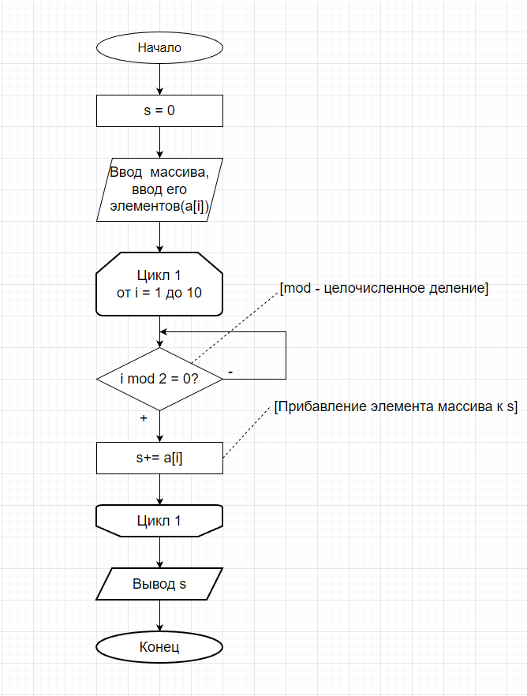

Рис. 1 Задание 1 схема алгоритма

Результат выполнения:

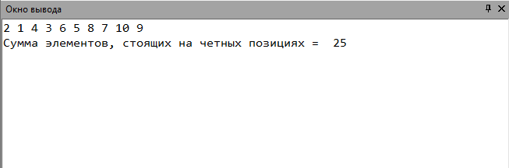

Рис. 2 Результат выполнения задания 1

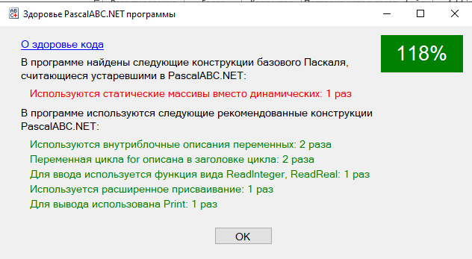

Рис. 3 Здоровье кода 1

Код программы 2:

**begin**

**var** s, ss: string;

**var** ls, lss, i: integer;

**var** f: boolean;

readln(s);

readln(ss);

i := 1;

ls := length(s);

lss := length(ss);

f := false;

**while** i <= ls - ls + 1 **do**

**begin**

**if** s[i] = ss[1] **then**

**begin**

f := true;

**for var** j := 1 **to** lss - 1 **do**

**if** s[i + j] <> ss[j + 1] **then**

**begin**

i := i + j;

f := false;

**break**

**end**;

**if** f = true **then**

**begin**

write('является');

**exit**;

**end**;

**end**;

i += 1;

**end**;

write('не является');

**end**.

Схема алгоритма:

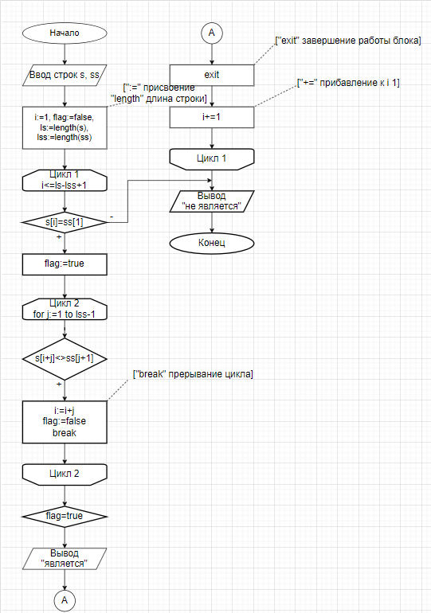

Рис. 4 Задание 2 схема алгоритма

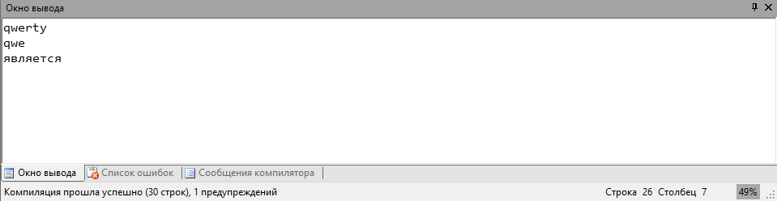

Рис. 5 Задание 2 результат выполнения

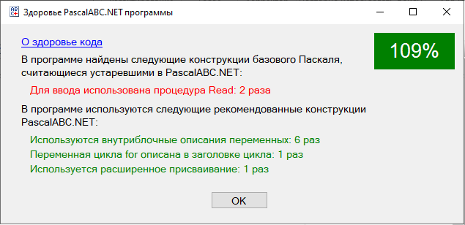

Рис. 6 Здоровье кода 2

Вывод: в результате работы мы получили базовые навыки работы с одномерными массивами, освоили принципы работы со строками как с частным случаем одномерных массивов языка программирования Pascal.

Также, мы выяснили, что такое здоровье кода. Оно вызвало небольшую трудность, так как было непривычно писать код по новому для нас стандарту. Помимо этого, я узнал такую функцию как “exit”. Она используется для завершения работы блока.

Подводя итог, хотелось бы сказать, что проведённая работа была познавательной и увлекательной, было узнано немало новых полезных функций, которые понадобятся в дальнейшем.